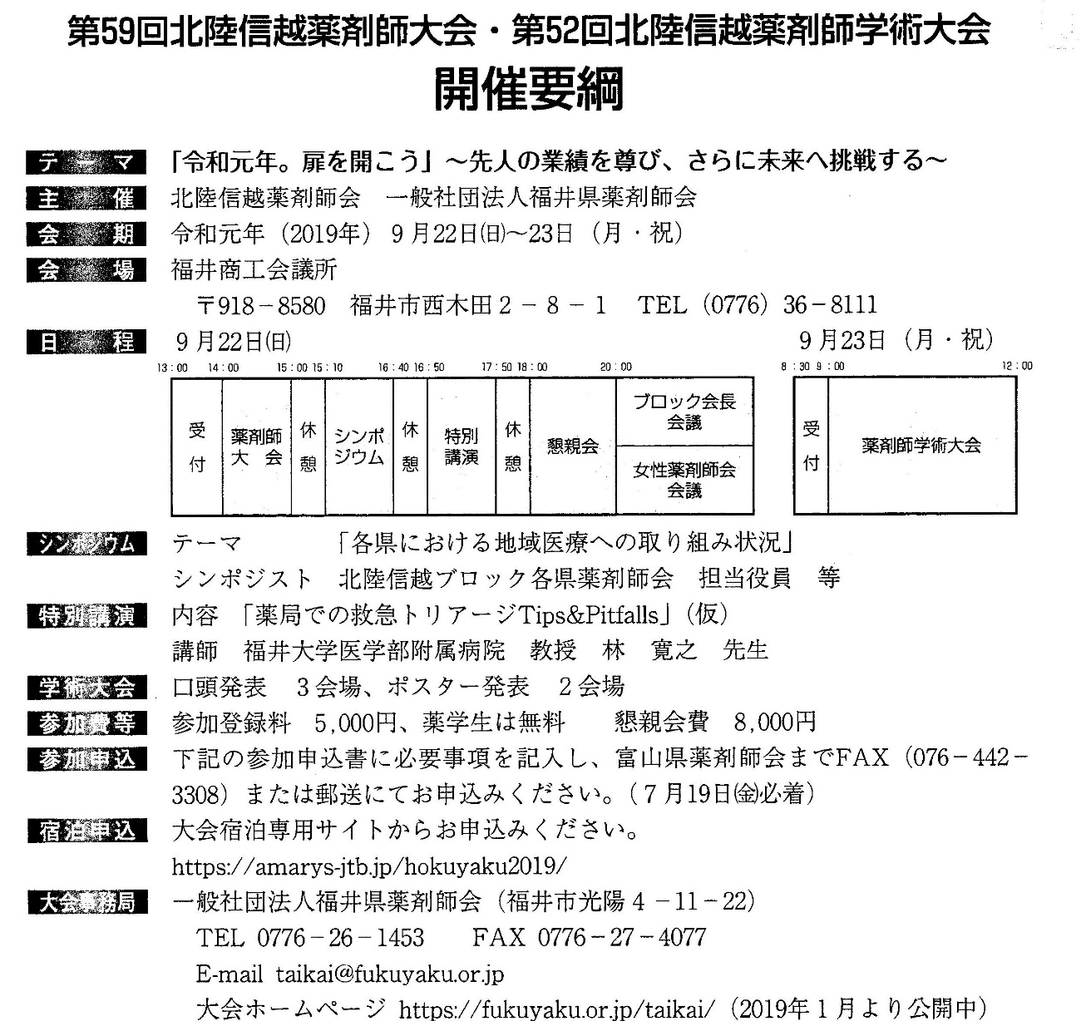

第59回北陸信越薬剤師大会・第52回北陸信越薬剤師学術大会 参加申込書
事務作業簡略化のため、富山県薬剤師会事務局への送付は、下記に必要事項を記入の上、
E-mail：info@tomiyaku.or.jpで本申込書を添付して送信いただきますようお願いいた
します。ご協力いただきますようお願いいたします。
氏 名 |  | 会員区分  〇をつけてください | 会員 ・ 非会員
参加章等  送付先 | 🏣 －
電話番号 | － － | FAX番号 | － －
E-mail | ＠
参加項目  〇をつけてください | ・大会 ・シンポジウム ・特別講演 ・懇親会 ・学術大会

